1. 哪个类可以用于处理Unicode?

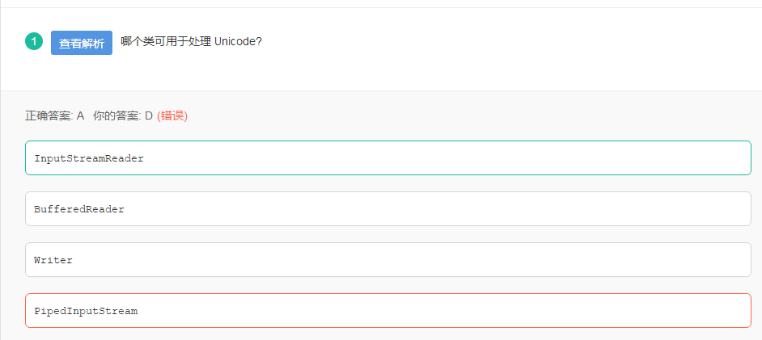

A. InputStreamReader:创建使用默认字符集

B. BufferdReader:创建使用缓冲区的缓冲字符输入流

C. Writer:创建新的字符流，其关键部分将同步

D. PipedInputStream:创建尚未连接的管道缓冲区（主要作用是可以进行两个线程间的通讯<http://www.cnblogs.com/alsf/p/6785592.html> ）

1. 提供java存取数据库能力的包是？

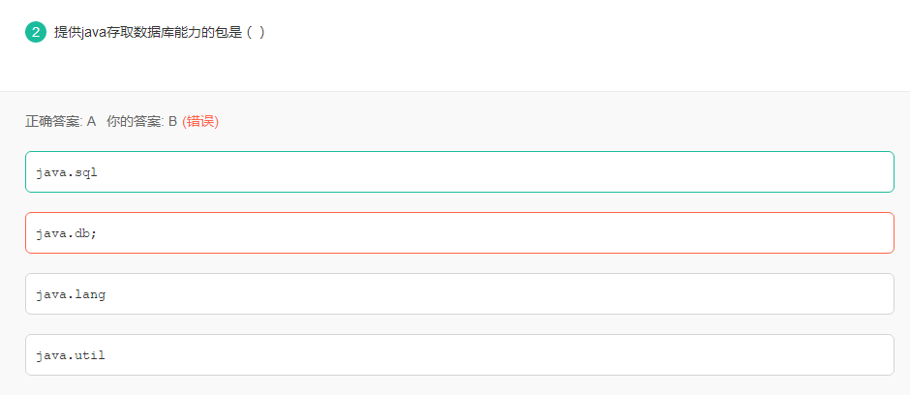

A. java.sql:提供javaTM编程语言访问并处理存储再数据源（通常是一个关系数据库）中的数据的API

B. 没有B这个选项

C. java.lang:提供利用java编程语言进行程序设计的基础类

D. java.util:包含collection框架、遗留的collection类、事件模型、日期和时间设施、国际化和各种实用工具类（字符串标记生成器、随机数生成器和位数组）

三．有如下4条语句:

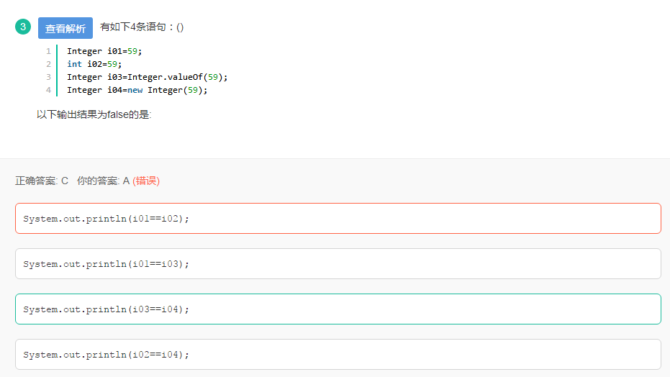

知识补充：

1. 为什么有包装类：8大基本类型不是对象。为了在各种类型间转化，通过各种方法的调用
2. Integer i01=59;相当于Integer i01=Integer.valueof(1);

包装类详细地址：<http://blog.csdn.net/xialei199023/article/details/63251295>

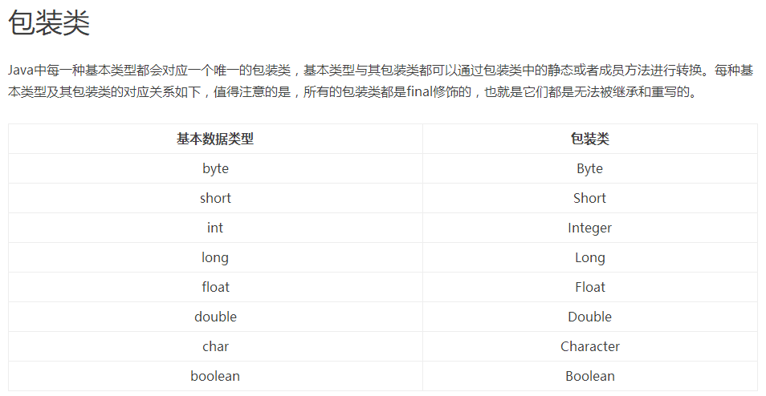

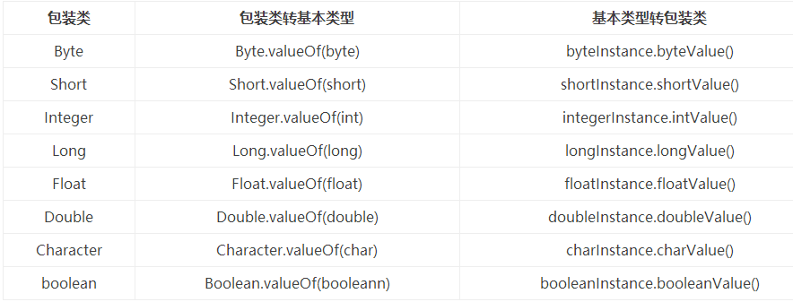

1. ==：当左右两边都为基本类型或有一边为包装类型是，会自动将包装类型转换为基本类型在比较值是否相等。但当两边都为包装类型是，即为对象，比较的是地址
2. 因为59符合java的大于等于-128和小于等于127,所以会进行缓存，当创建新的Integer对象时，如果符合这个范围，并且存在相同值的对象，则返回这个对象。否则创建新的Integer对象
3. 栈stack：存放基本类型的变量数据和对象的引用（就是一个名字），对象本身不存放在栈中，而是存放在堆或常量池中

堆heap：存放所有new出来的对象或数组。堆内存中的对象对所有线程可见，可以被所有线程访问

常量池：存放字符串常量和基本类型常量（public static final）

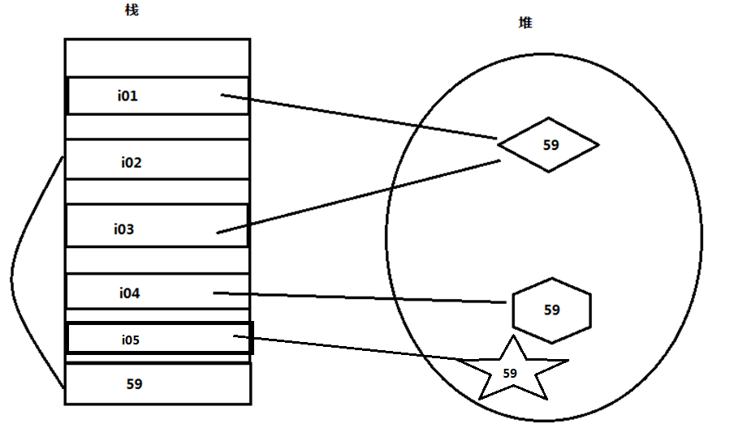

详细地址：<http://www.cnblogs.com/xiohao/p/4296088.html>

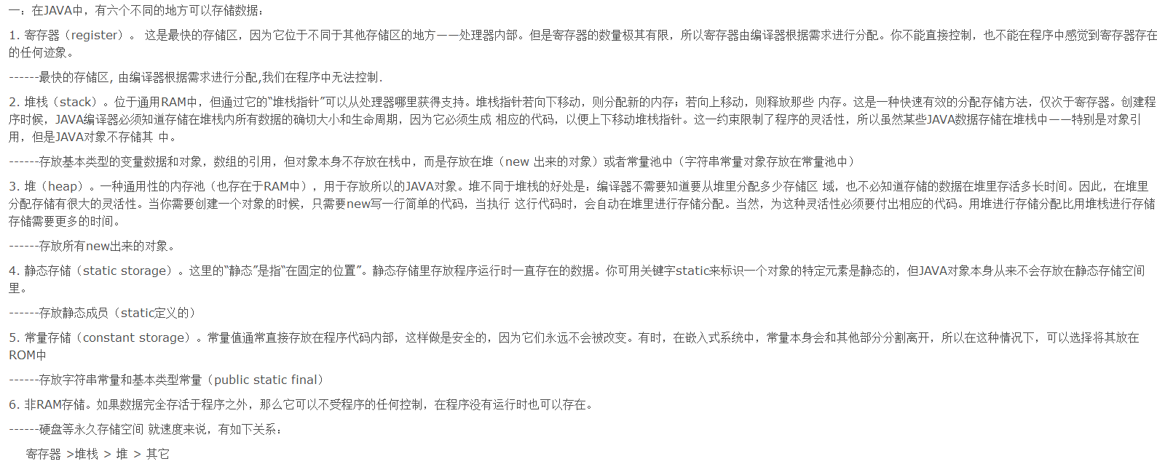

1. i01与i02，参考第3知识点，判断为正确
2. i01与i03，参考第4知识点，因为已经缓存有对象，则这两个都指向相同的对象
3. i03与i04，因为i04中有new关键字，则为i04在堆heap中开辟了一块新的内存空间存放值为59的对象
4. i02与i04，与B相同

四．JAVA语言中下面几种数组复制方法中，哪个效率最高？

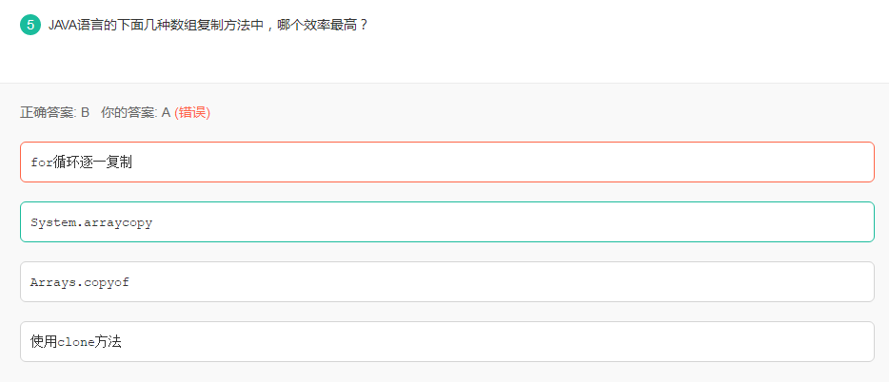

1. for循环的话，很灵活，

而A和B比较的话：

一种说法是JAVA编程思想450页，上面明确说明：“java标准类库提供有static方法System.arraycopy()，用它复制数组比用for循环复制快得多”

另一种说法是从计算机原理中看，数组的复制就是对某块内存的复制，直接和内存打交道的是最快的。而for循环慢的原因是，java中所有变量都是引用，本身来说引用对象名字在栈中，而申请的空间在堆中，因为for循环效率比直接在内存中复制要低

1. 从System.arraycopy()源码。可以看到的是native方法：native关键字说明其修饰的方法是一个原生态方法，方法对应的实现不是在当前文件，而是在用其他语言（如C/C++）实现的文件中。可以将native方法比作java程序同C程序的接口

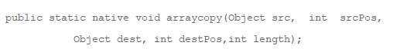

1. Arrays.copyof()从源码中看出本质上是调用了System.arraycopy方法，因而效率上是不如B的
2. 使用clone方法，返回的是Object，需要强制转换，因而效率是最差的

五．执行以下代码段的编译结果是？

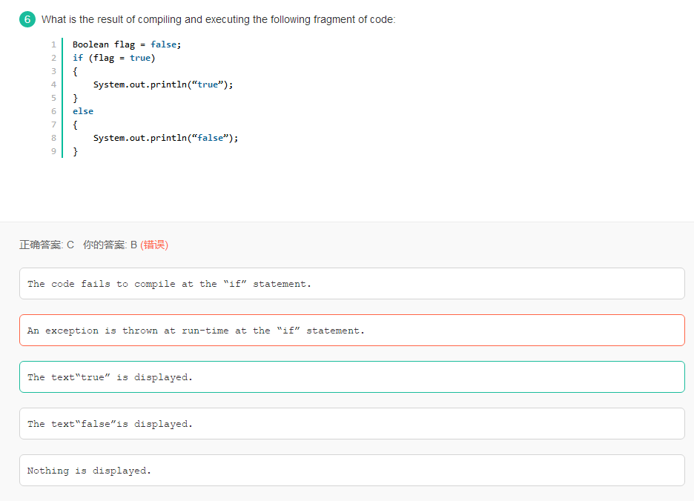

这里需要注意的是Boolean修饰的变量为包装类型，初始化值为false，进行赋值时会调用Boolean.valueOf(Boolean b)方法自动拆箱为基本数据类型，因此赋值后flag值为true，输出文本true。如果使用==比较，则输出文本为false。If的语句比较，除boolean外的其他类型都不能使用赋值语句，否则会提示无法转成布尔值

六．程序的输出结果是？

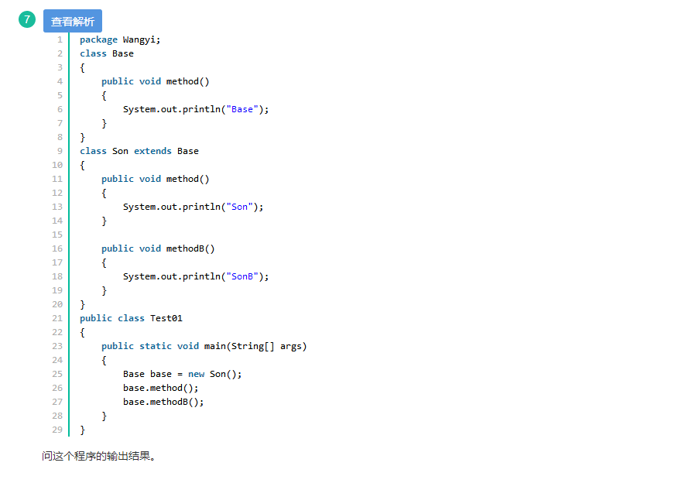

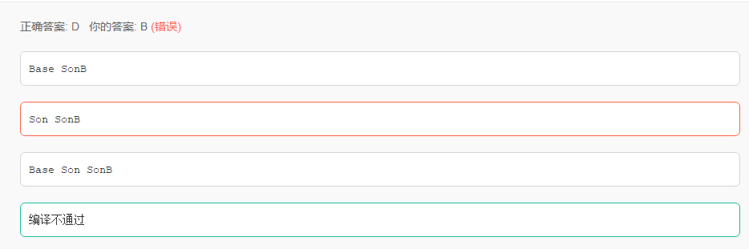

知识补充：

JAVA多态和继承：<http://blog.csdn.net/foreverhuylee/article/details/21278311>

（多态执行：成员变量，静态方法看左边；非静态方法：编译看左边“属于左边的对象“，运行看右边”调用右边的方法“）

此题中：

base.method()因为.method()不是静态方法，所以此输出结果是“son”

此时base是属于Base对象，base调用methodB()时Base对象里没有这个方法，所以编译不通过。想调用的话需要通过Son son=(Son)base;强制转换，然后用son.methodB()

七．给定以下JAVA代码，这段代码运行后输出的结果是？

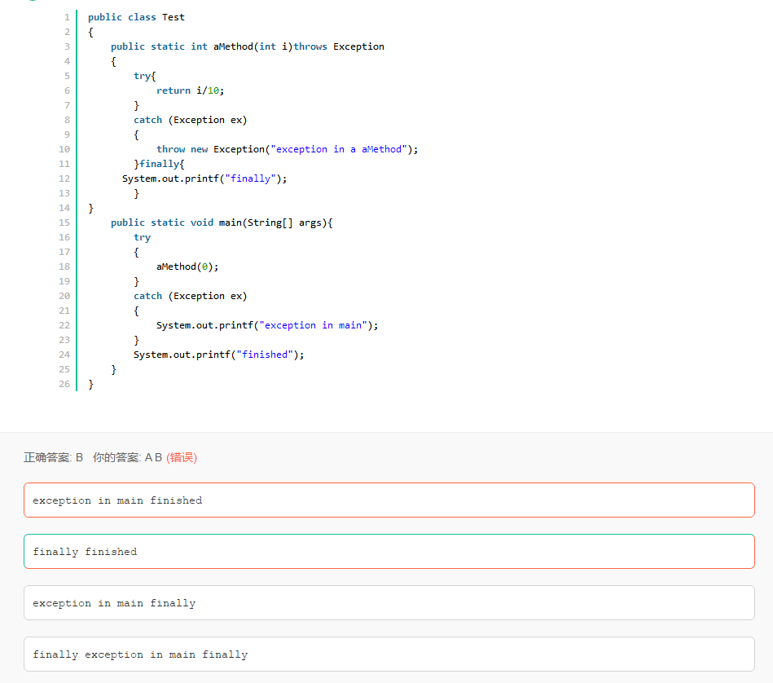

进入main方法->try->aMethod(0)->return 0/10;这里注意并没有出现异常所以执行finally打印finally，返回的时候也并没有异常，所以不会打印exception in main然后按照顺序执行然后打印finished

八．在JAVA7中，下列不能做switch（）的参数类型是？

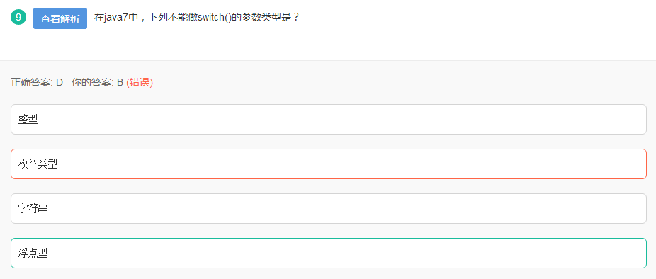

在switch（expr1）中，expr1只能是**一个整数表达式或者枚举常量**，整数表达式可以是int基本类型或Integer包装类型，由于byte、short、char都可以隐含转换为int，所以，这些基本类型以及其包装类型都可以。而long、float、double类型不符合switch的语法规定，并且不能被隐式转换成int类型，所以，不能作用与switch语句中。

**String类型是java7开始支持**

九．下列选项中是正确的方法声明的是？

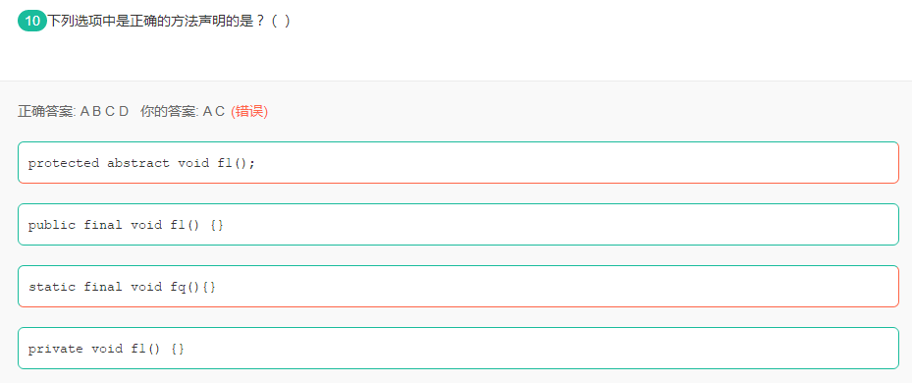

A是方法声明，B C D是方法定义

（1）对于public修饰符，它具有最大的访问权限，可以访问任何一个在CLASSPATH下的类、接口、异常等。它往往用于对外的情况，也就是对象或类对外的一种接口的形式

（2）对于protected修饰符，它主要的作用就是用来保护子类的。它的含义在于子类可以用它修饰的成员，其他的不可以，它相当于传递给子类的一种继承的东西

（3）对于default来说，有点的时候也成为friendly（友员），它是针对本包访问而设计的，任何处于本包下的类、接口、异常等，都可以相互访问，即使是父类没有protected修饰的成员也可以

（4）对于private来说，它的访问权限仅限于类的内部，是一种封装的体现。例如，大多数的成员变量都是修饰符为private的，它们不希望被其他任何外部的类访问